Figuras
Tarefas no Modo Abstrato do NoCodeMCU: Robô-Táxi com LPA2v Com Operação Compartilhada
Prints da IDE no tema claro, exportados do exemplo 16 (exemplos/16-abstrato-carro4x4-tarefas.tbk), fotos do protótipo e telas da página de pilotagem no celular. As figuras seguem o padrão de Wang et al. (2025): painéis identificados por (a), (b)... e legenda "Fig. N." abaixo.
Código-fonte, exemplos e instaladores: https://github.com/alefplima/nocodemcu
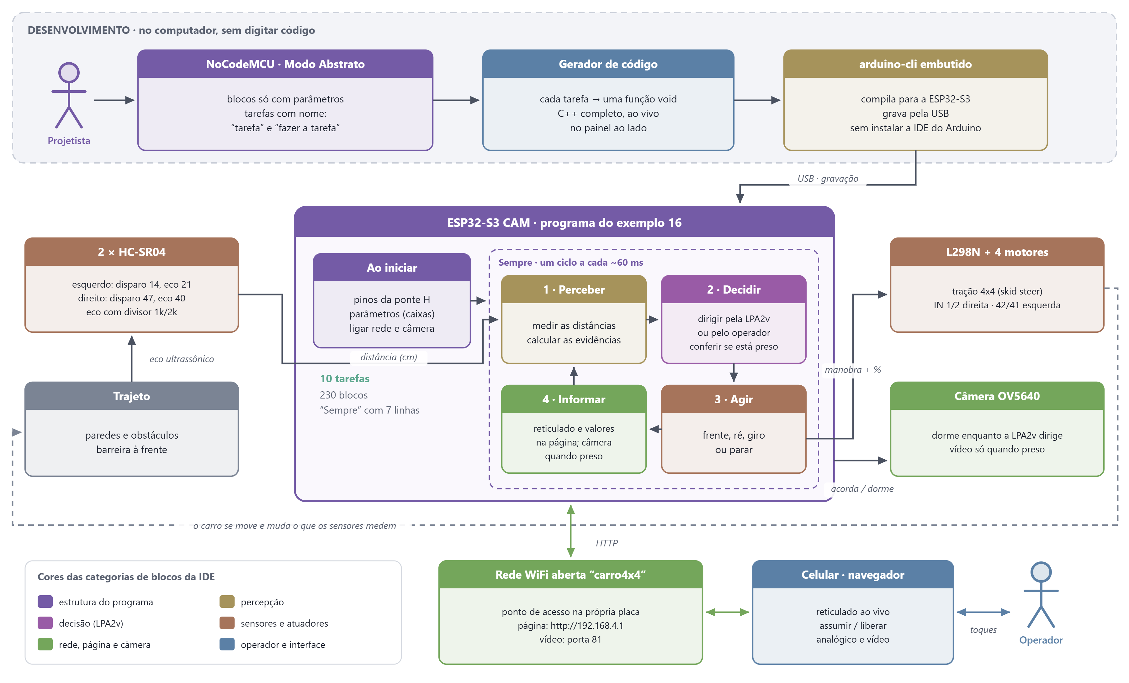
Fig. 1. Diagrama de contexto, em alto nível. No computador, o projetista monta o programa em blocos e tarefas; o NoCodeMCU gera o C++ e o arduino-cli embutido grava a placa pela USB. Na ESP32-S3 CAM, o "Sempre" repete o ciclo perceber, decidir, agir e informar; os sensores leem o trajeto e os motores o alteram, fechando o laço físico. Pela rede WiFi criada pela própria placa, o celular mostra o reticulado e o vídeo, e o operador pode assumir o controle. As cores são as das categorias de blocos da IDE.
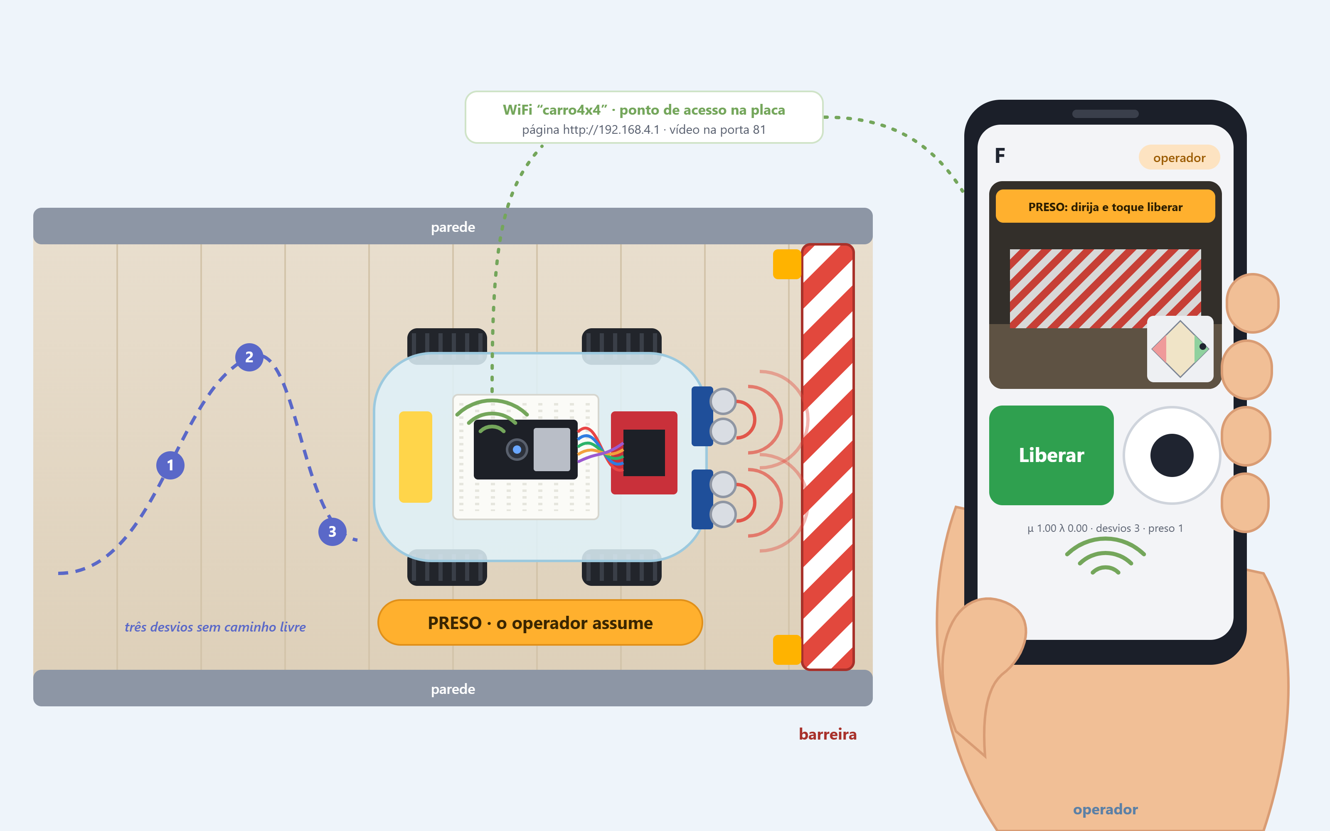
Fig. 2. Cenário de travamento. Depois de três desvios sem achar caminho livre, o carro está diante da barreira com os dois sensores vendo obstáculo; ele para, acorda a câmera e passa o controle ao operador, que vê a barreira no celular, conectado à rede "carro4x4", dirige pelo analógico e devolve o carro à LPA2v com o botão Liberar.

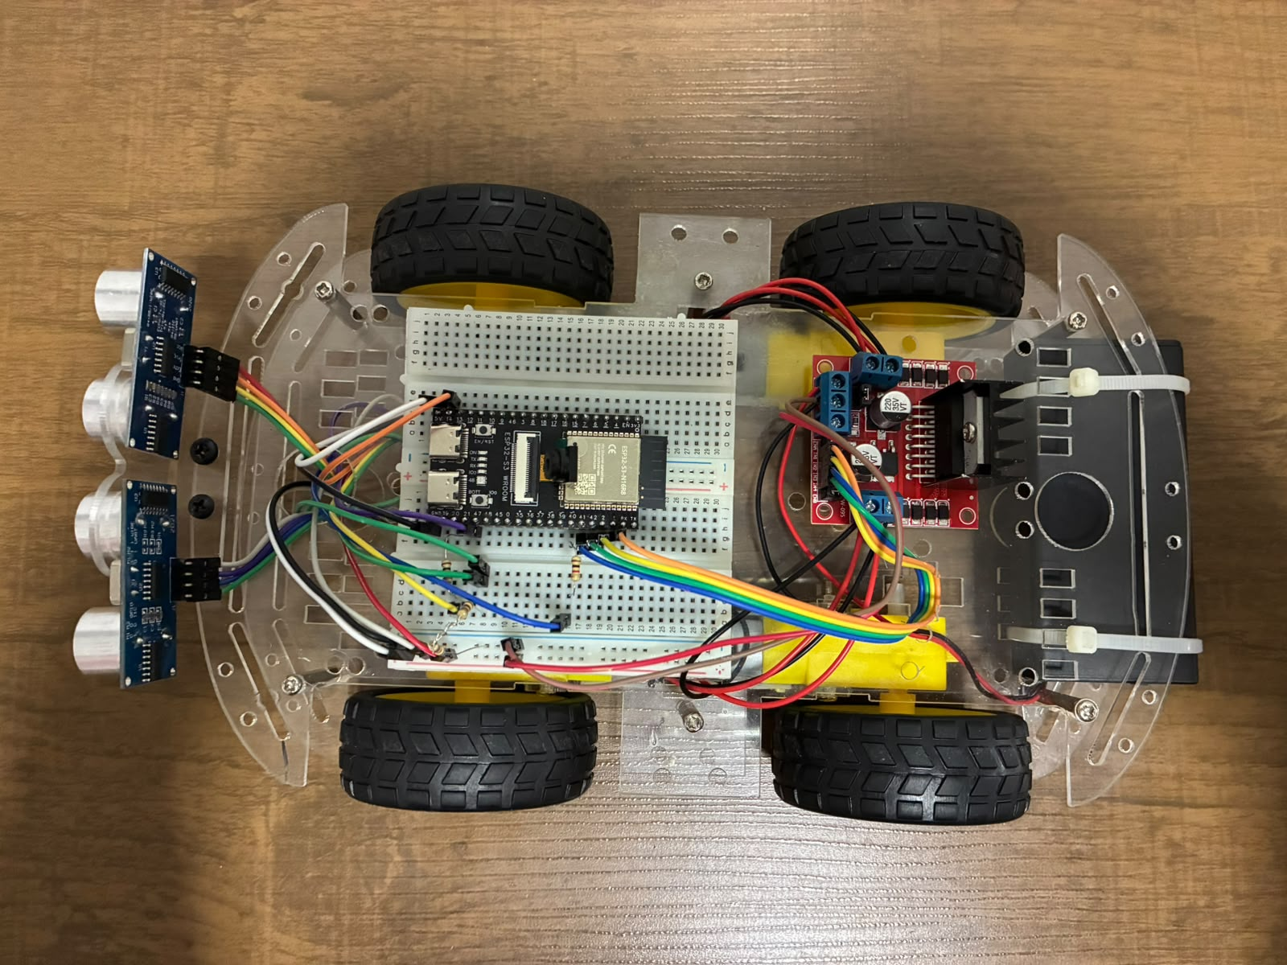 | 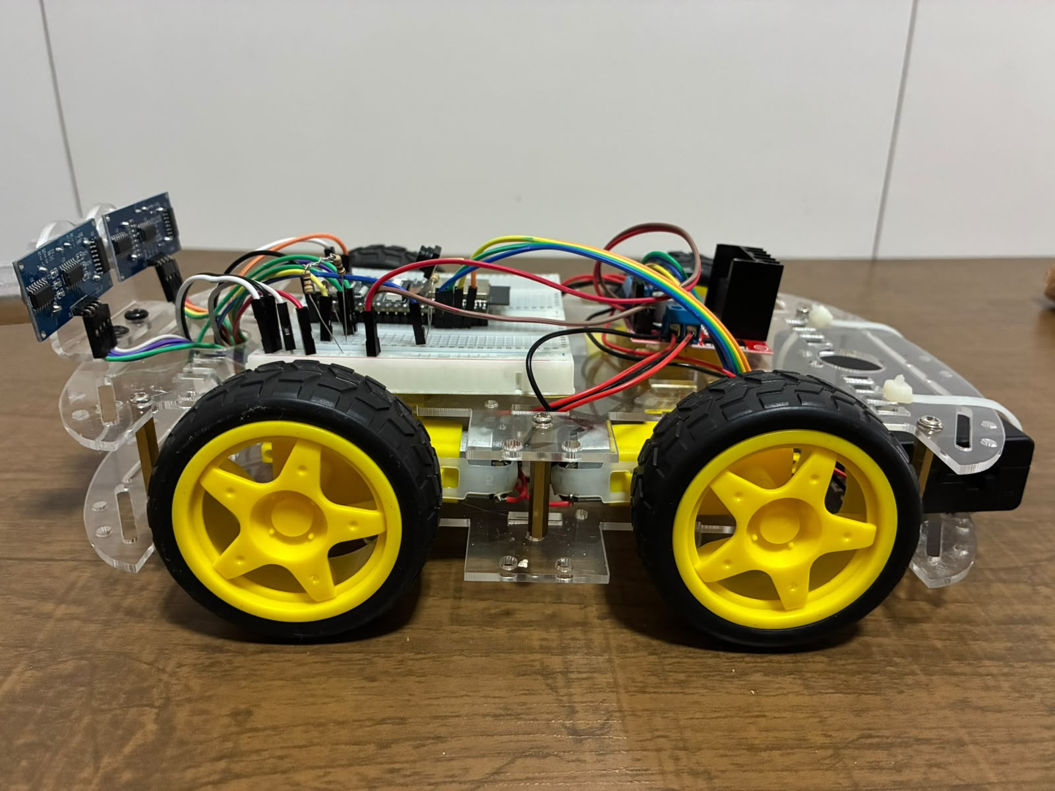
(a) Vista superior | (b) Vista lateral
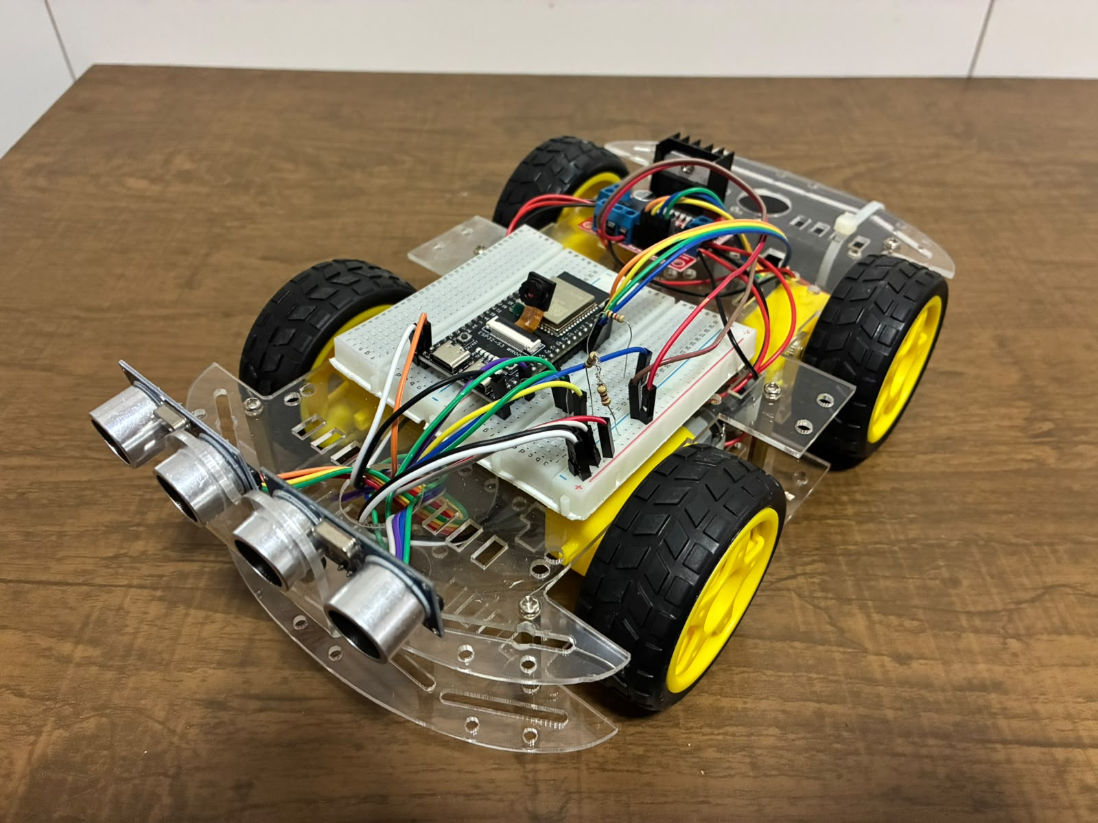 | 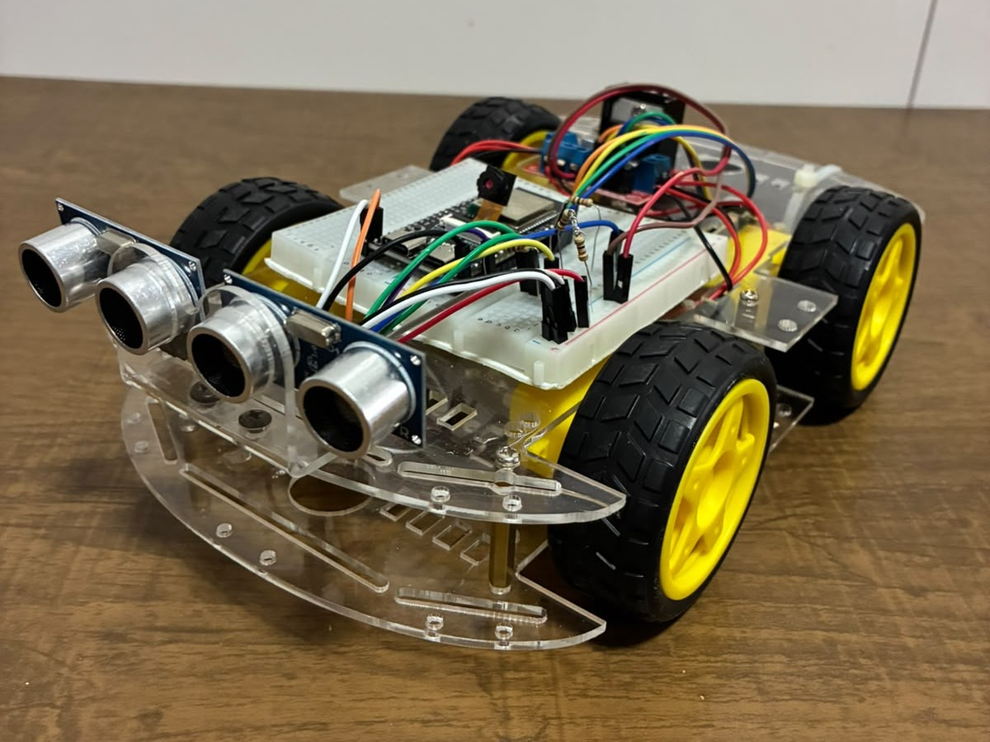
(c) Perspectiva | (d) Vista frontal
Fig. 3. Protótipo do carro 4x4: ESP32-S3 CAM (ESP32-S3-WROOM-1 N16R8) sobre a protoboard, ponte H L298N com os dois motores de cada lado em paralelo e dois sensores ultrassônicos HC-SR04 na frente, com divisor resistivo no pino de eco. (a) Vista superior. (b) Vista lateral. (c) Perspectiva. (d) Vista frontal.

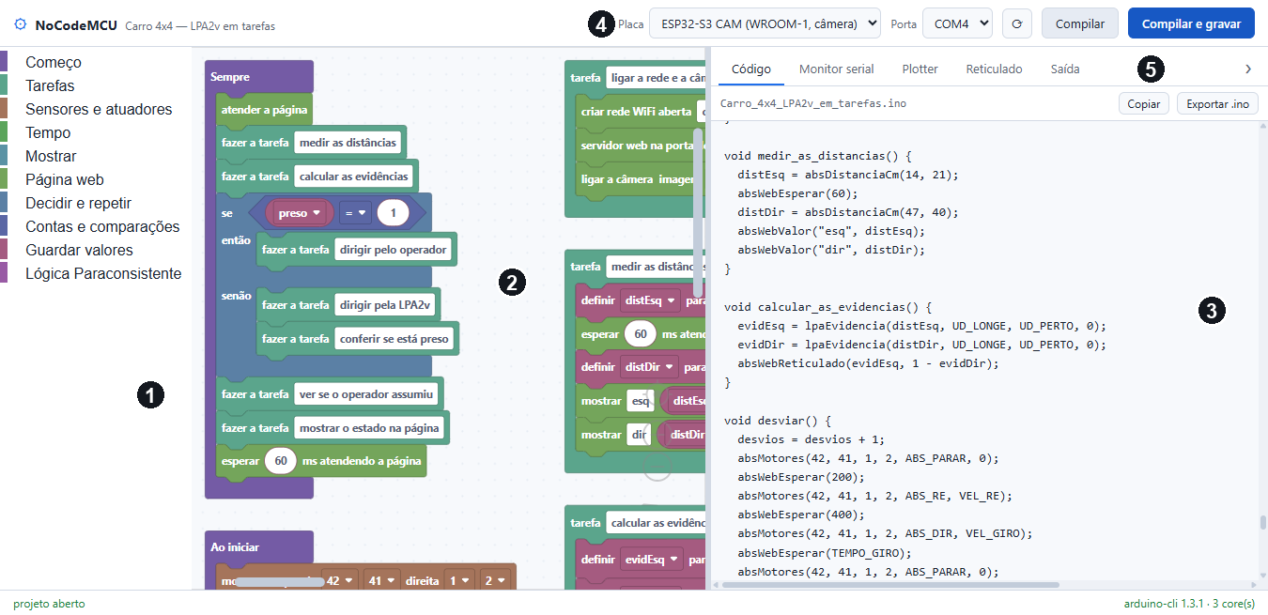
(a) Visão geral
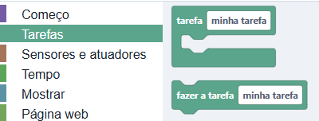
(b) Categoria Tarefas
Fig. 4. Interface do NoCodeMCU no Modo Abstrato, tema claro, com o exemplo 16 aberto. (a) Visão geral: (1) caixa de ferramentas organizada por categorias; (2) área de montagem, com o bloco "Sempre" e as tarefas; (3) código C++ gerado em tempo real, aqui nas funções que as tarefas produzem; (4) escolha da placa e da porta, compilação e gravação pela USB; (5) abas do monitor serial, do plotter, do reticulado da LPA2v e da saída do compilador. (b) A categoria Tarefas aberta, com os blocos "tarefa" (define) e "fazer a tarefa" (chama).

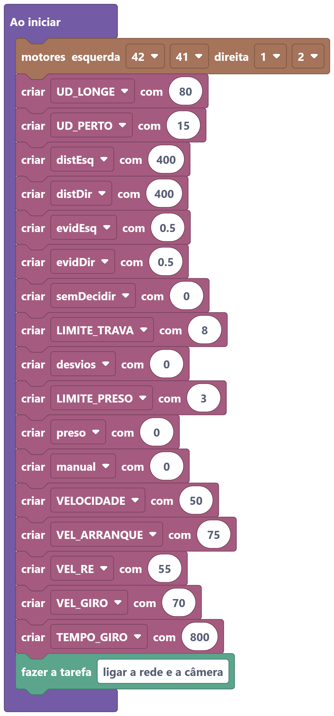 | 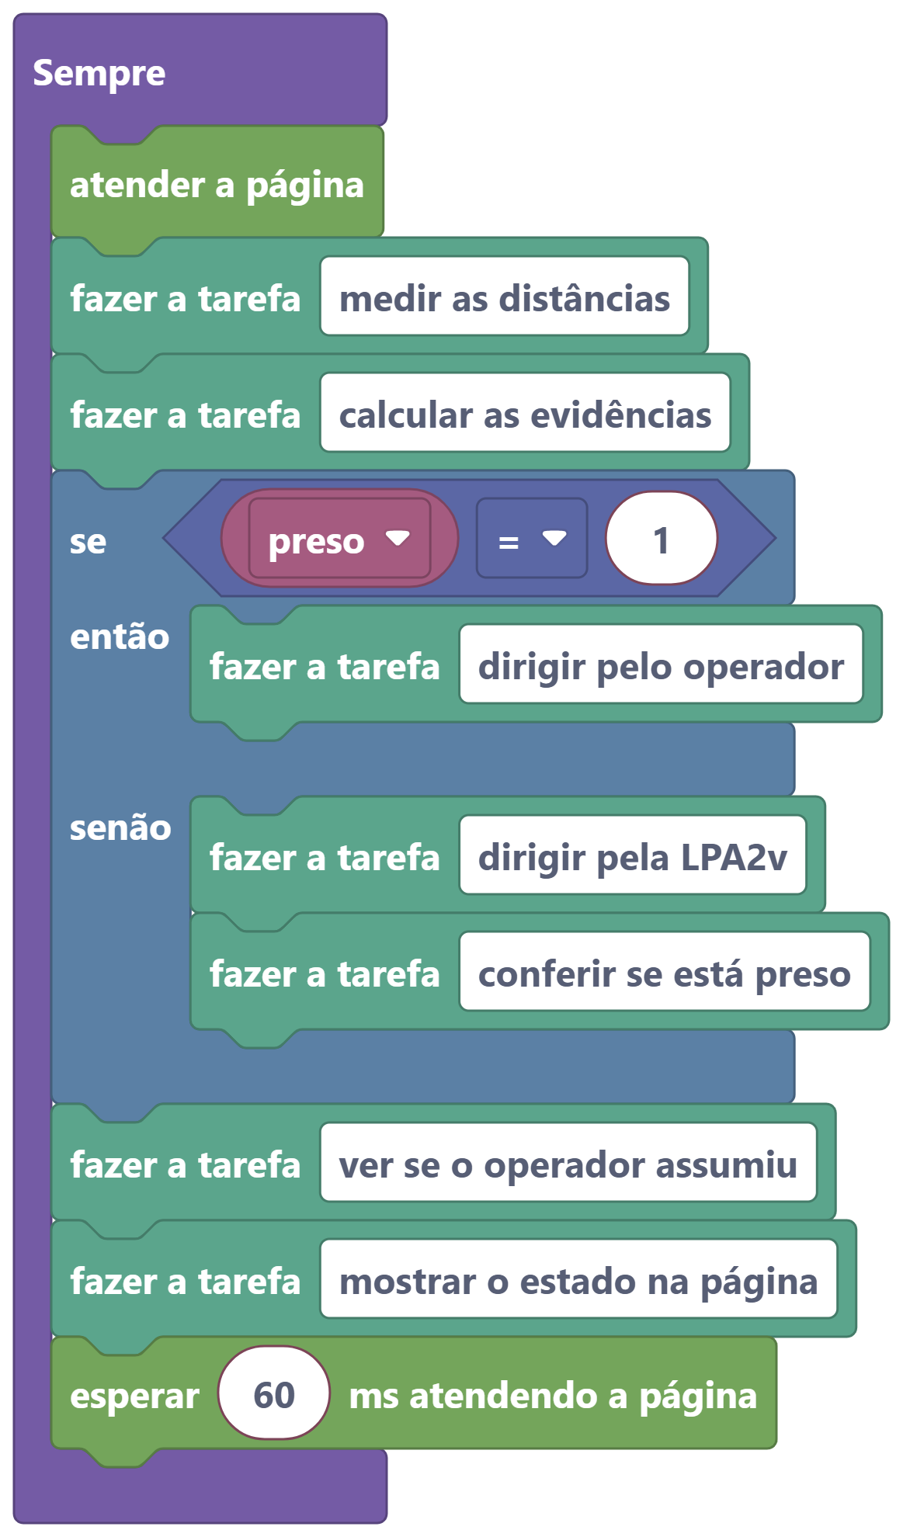
(a) Ao iniciar | (b) Sempre
Fig. 5. Estrutura principal do programa. (a) "Ao iniciar": pinos da ponte H, parâmetros guardados em caixas (universo de discurso, limites e velocidades) e a chamada da tarefa de rede. (b) "Sempre": o ciclo de controle reduzido a uma linha por etapa; o bloco se/senão decide se quem dirige é o operador ou a LPA2v.

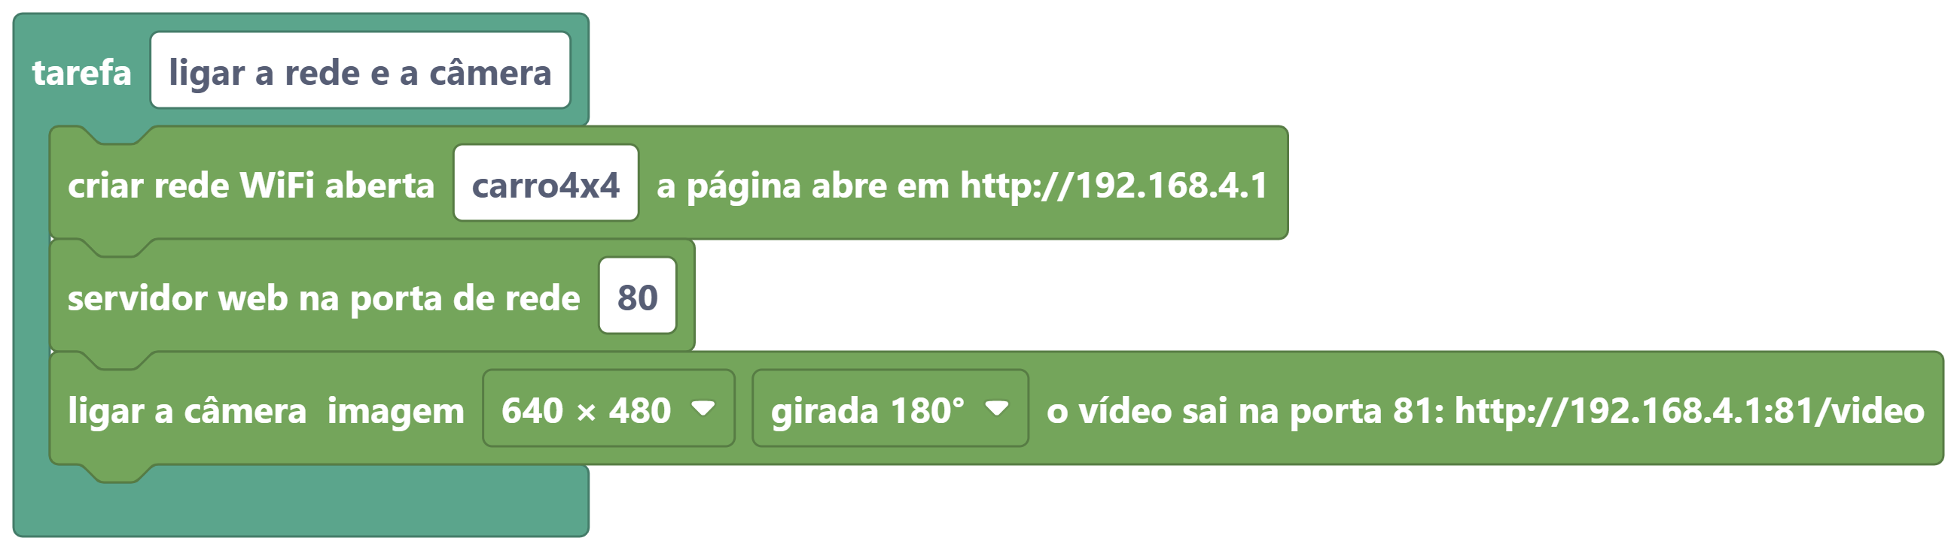
(a) ligar a rede e a câmera
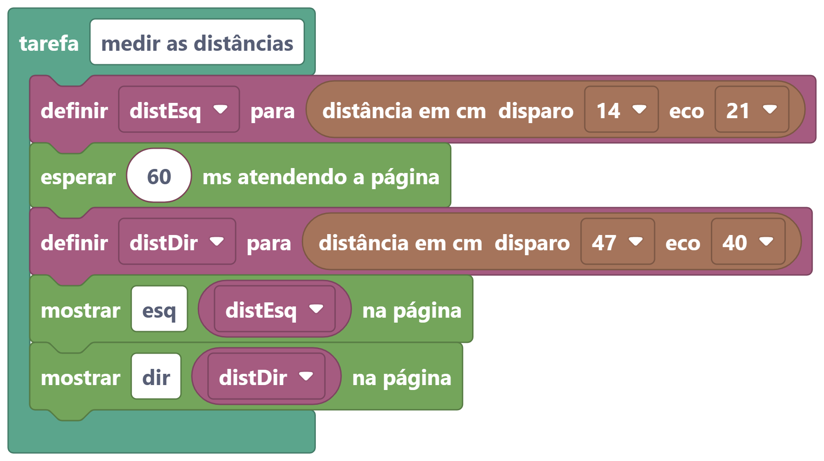
(b) medir as distâncias
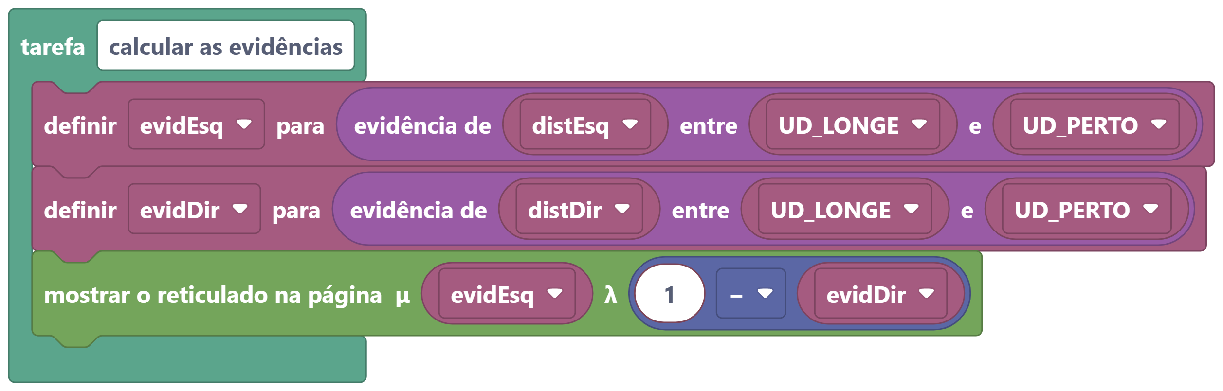
(c) calcular as evidências
Fig. 6. Tarefas de comunicação e percepção. (a) A placa cria a própria rede WiFi, abre o servidor da página e liga a câmera. (b) Leitura dos dois sensores ultrassônicos, com intervalo entre os disparos para evitar eco cruzado, e publicação das distâncias na página. (c) Conversão das distâncias em graus de evidência entre o universo de discurso UD_LONGE e UD_PERTO, e envio do ponto (μ, λ) ao reticulado desenhado no celular.

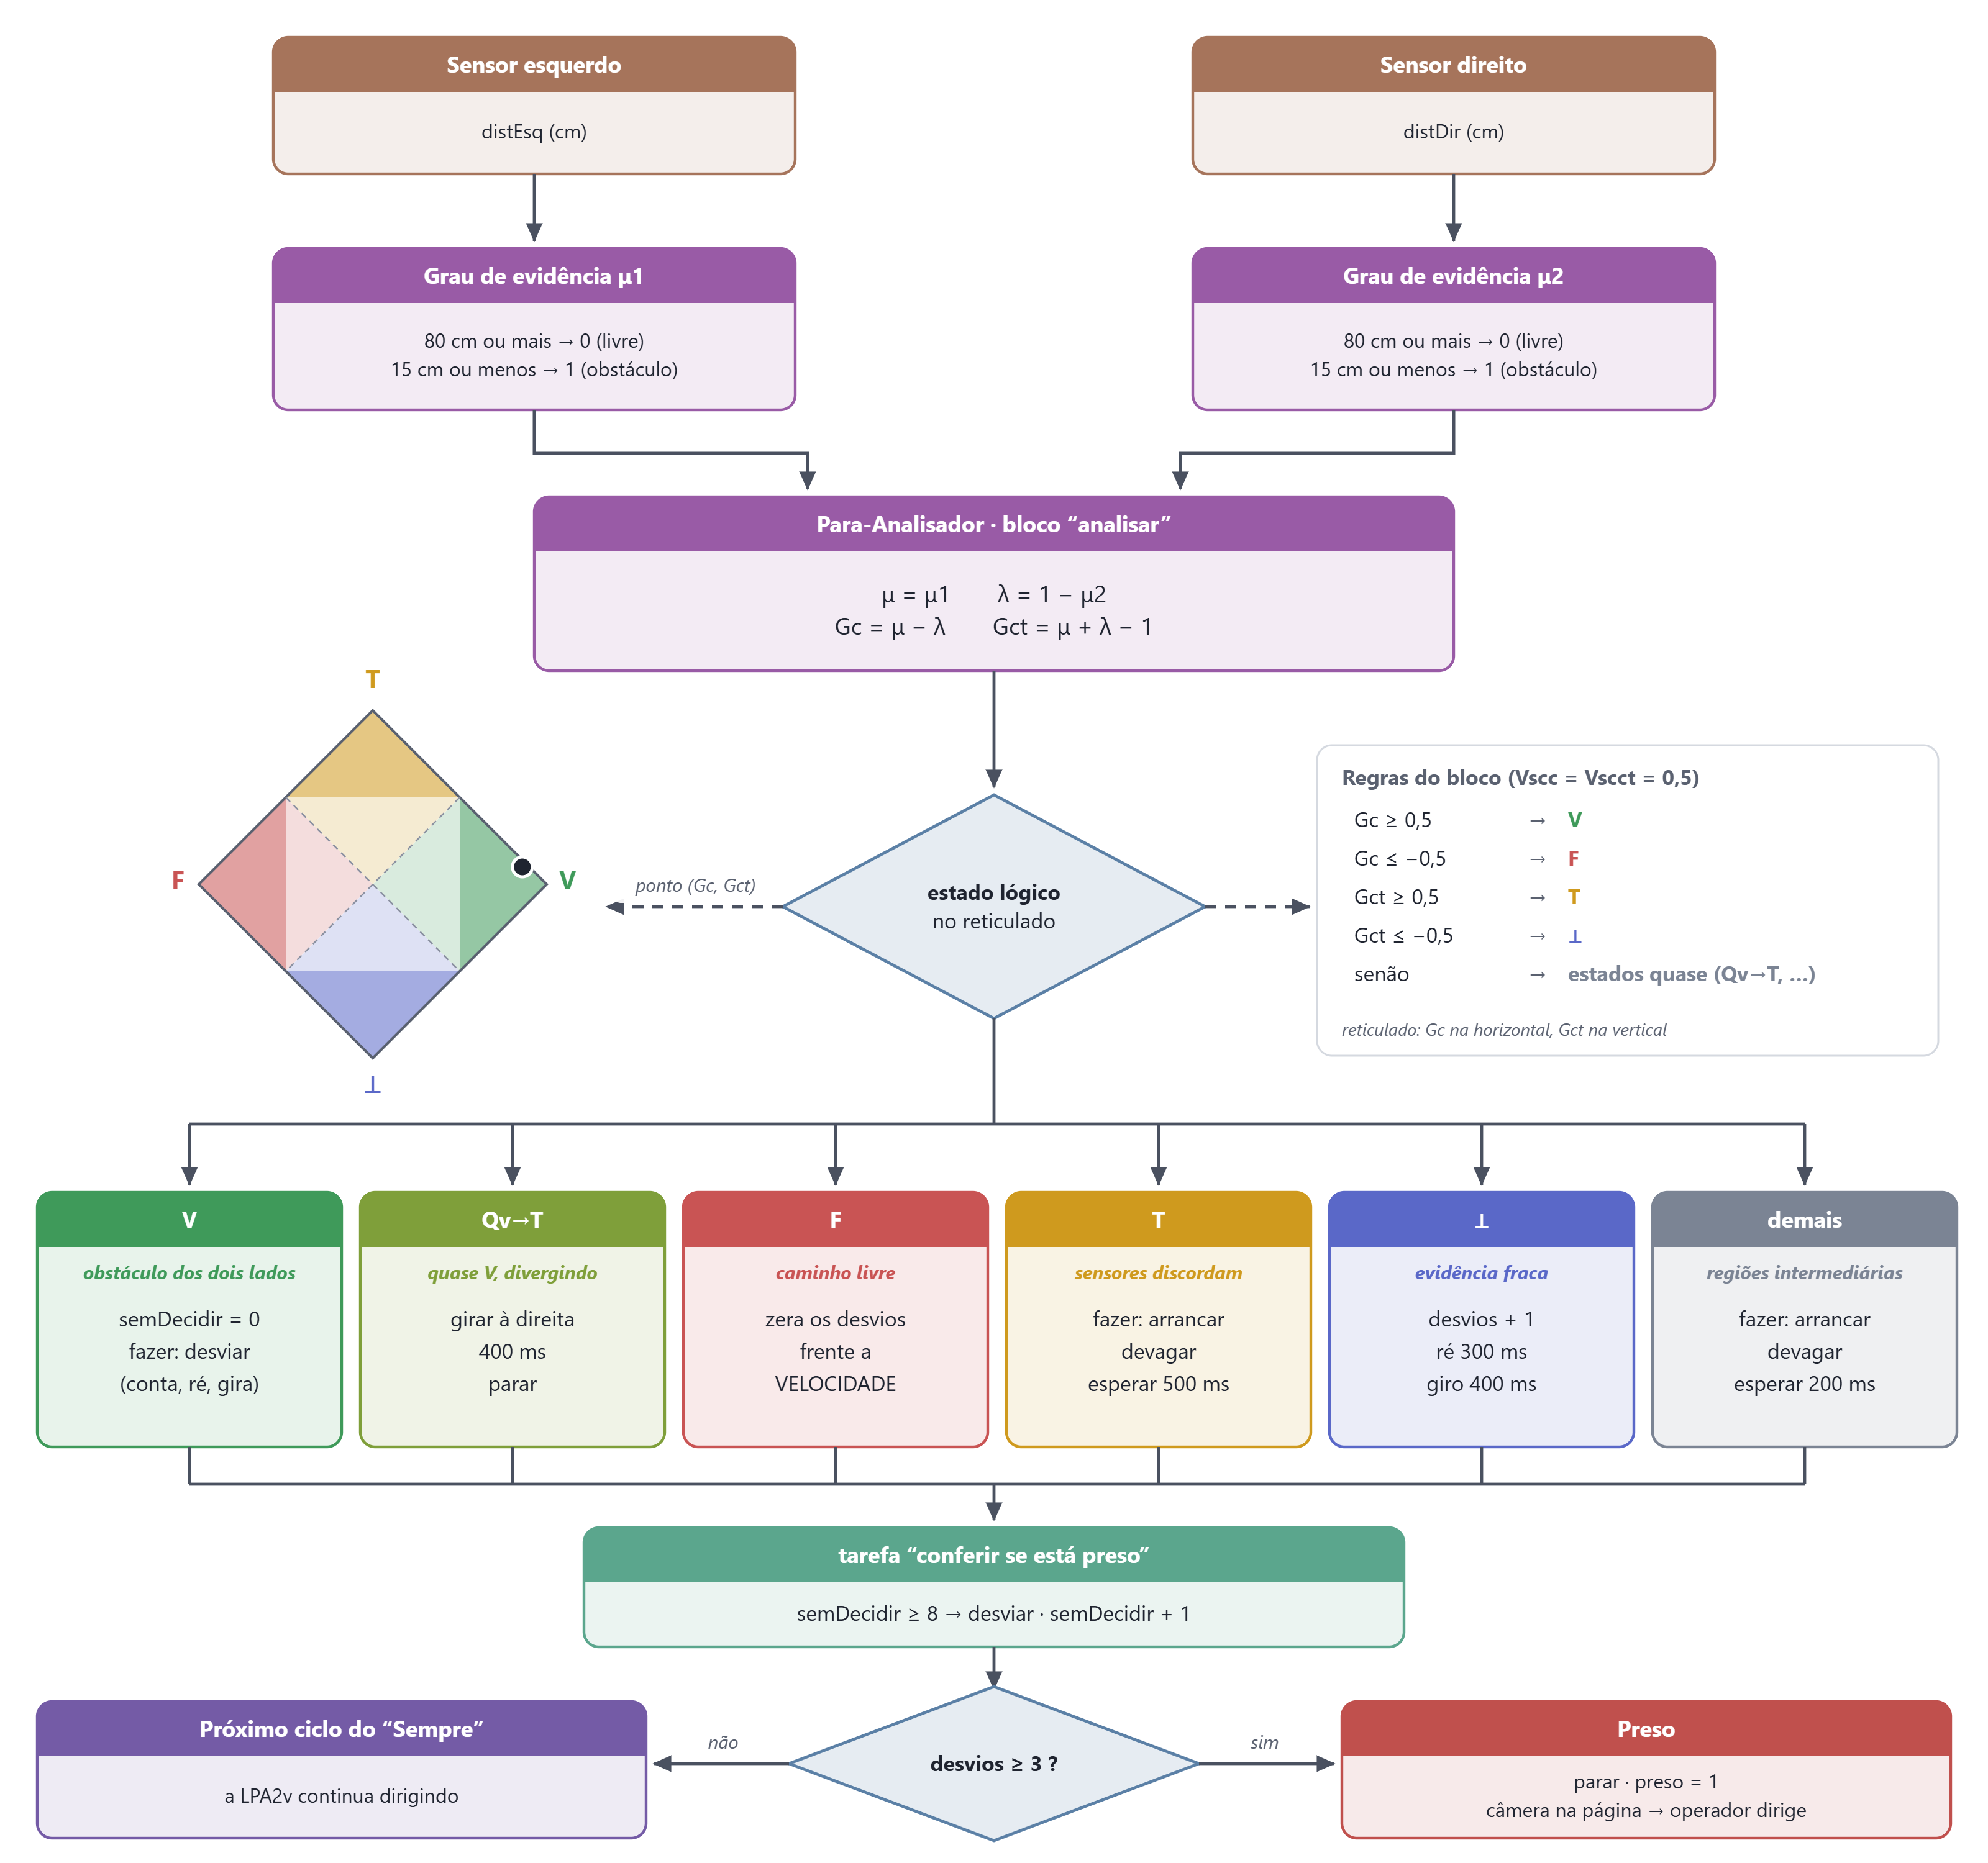
Fig. 7. Diagrama da função de que depende a navegação autônoma, a tarefa "dirigir pela LPA2v", seguida de "conferir se está preso". As distâncias viram graus de evidência; o Para-Analisador calcula o grau de certeza Gc e o de contradição Gct, localiza o estado lógico no reticulado (limites ±0,5) e executa a ação daquele estado. Ao fim de cada ciclo, três desvios sem caminho livre passam o controle ao operador.

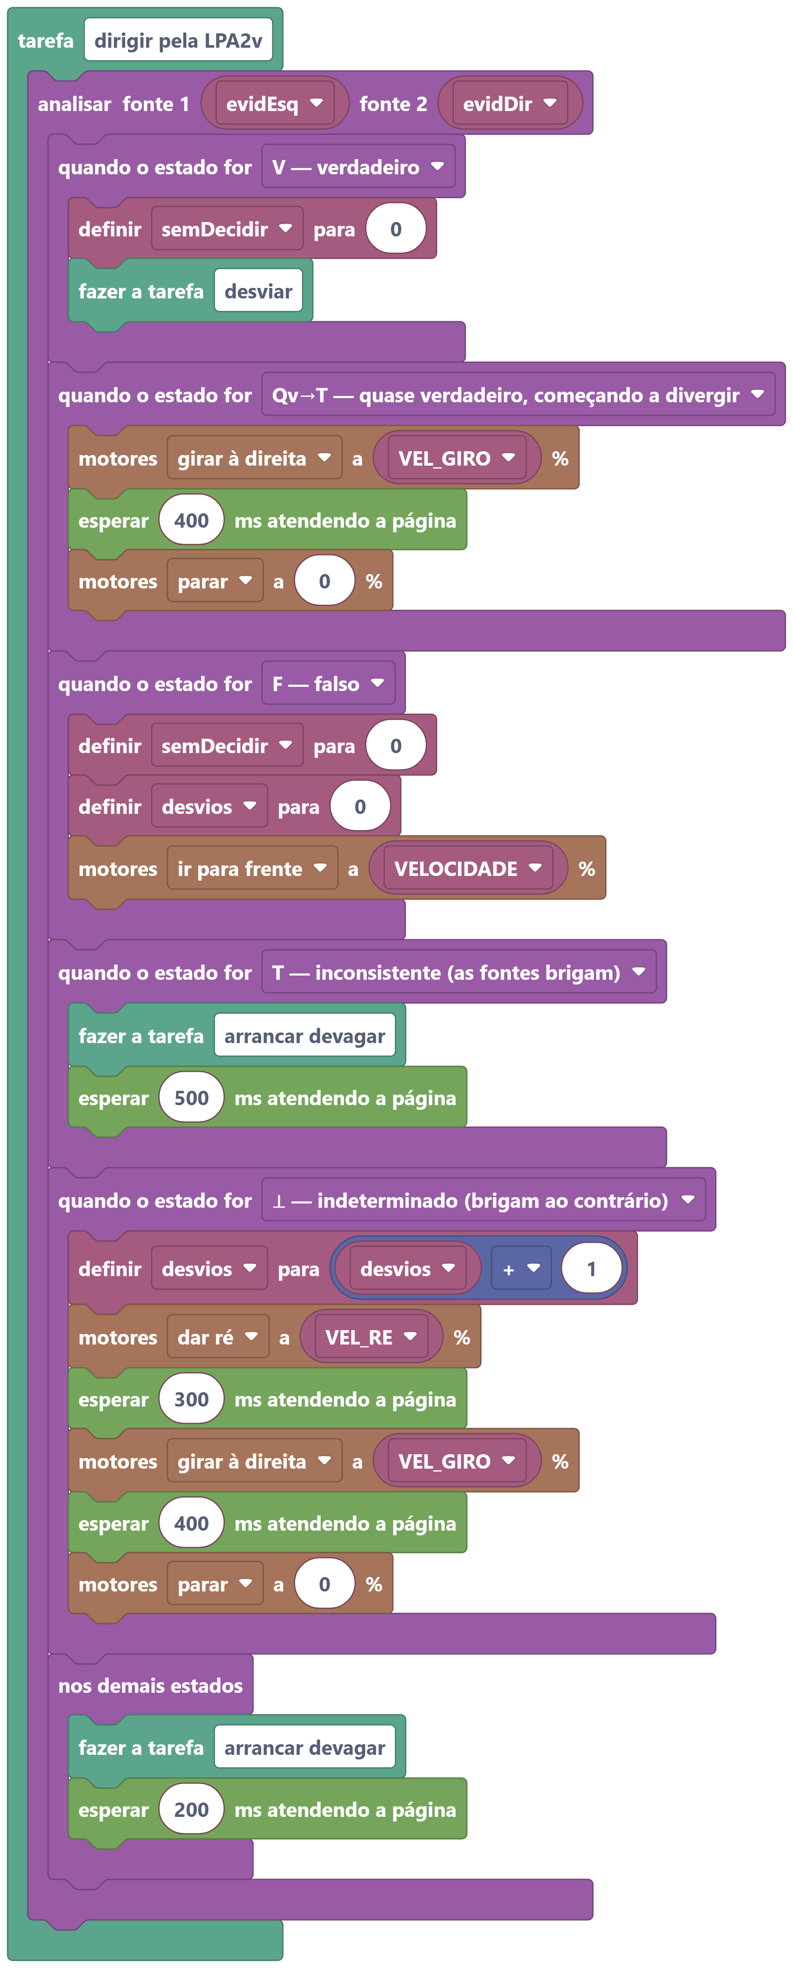
Fig. 8. Tarefa "dirigir pela LPA2v": o bloco "analisar" compara as evidências dos dois sensores e desvia para a ação do estado lógico resultante no reticulado: V (os dois veem obstáculo) chama "desviar"; Qv→T faz meio giro; F (caminho livre) segue em frente e zera a contagem de desvios; T (contradição) avança devagar para as leituras desempatarem; ⊥ faz meia manobra e conta o desvio; os demais estados seguem devagar e medem de novo.

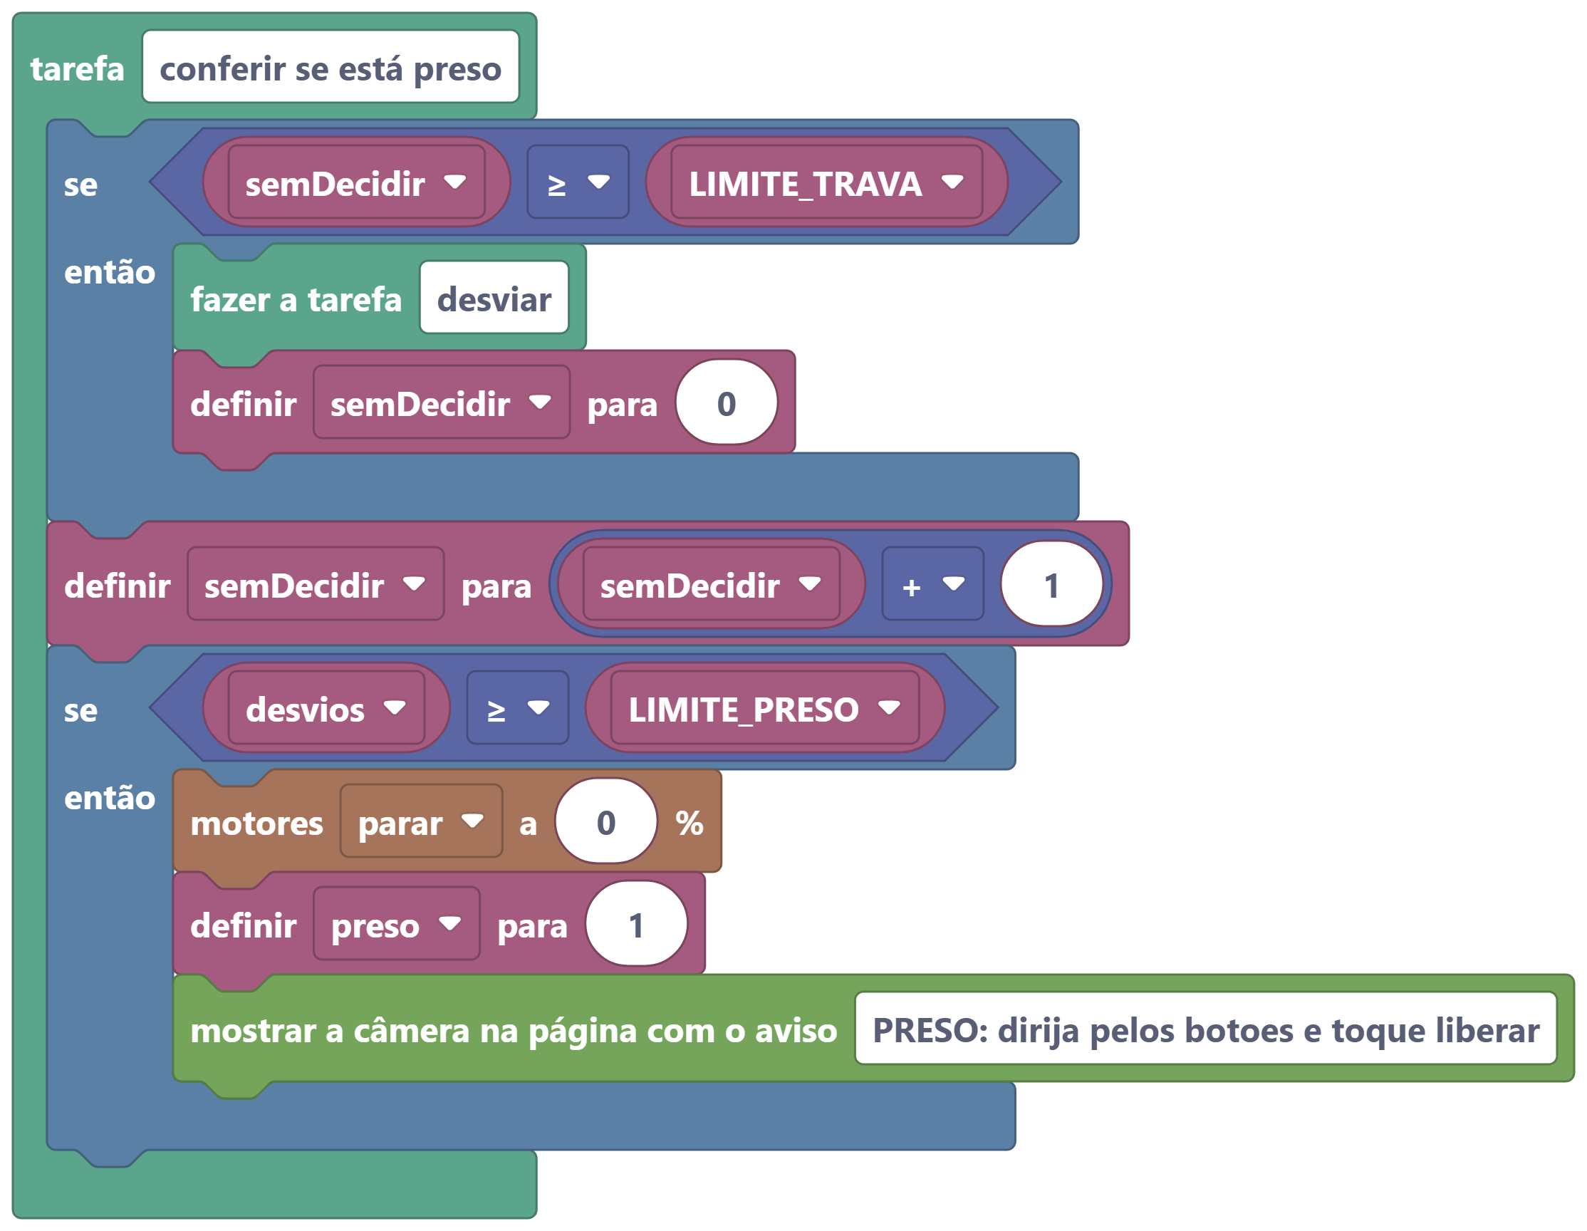
(a) conferir se está preso
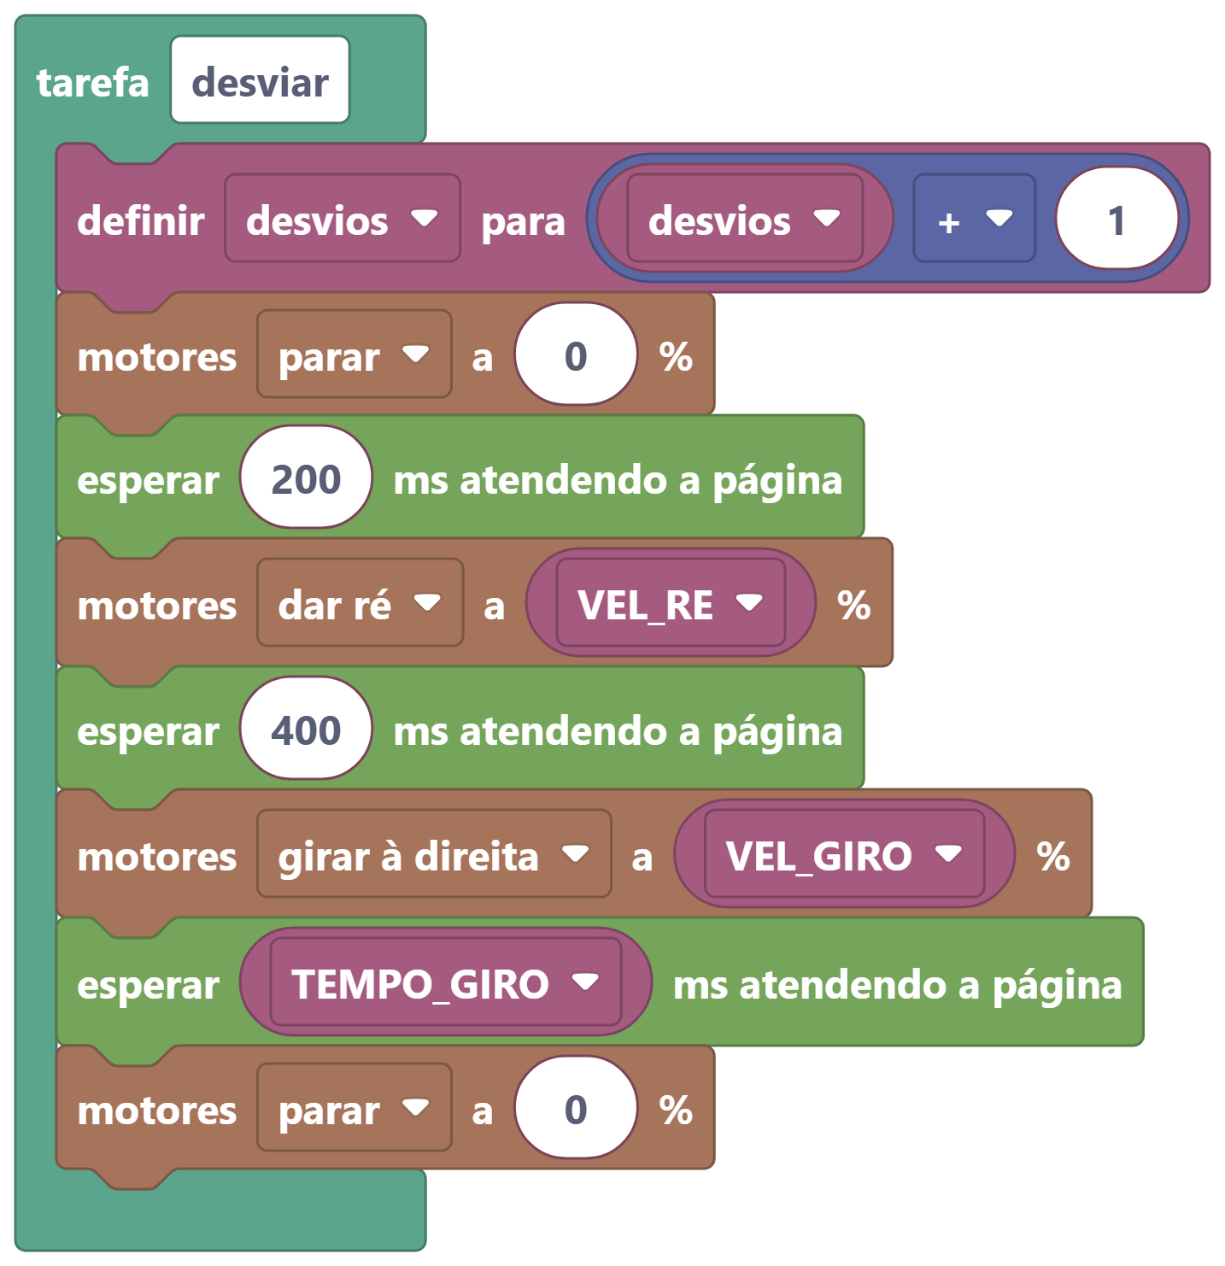 | 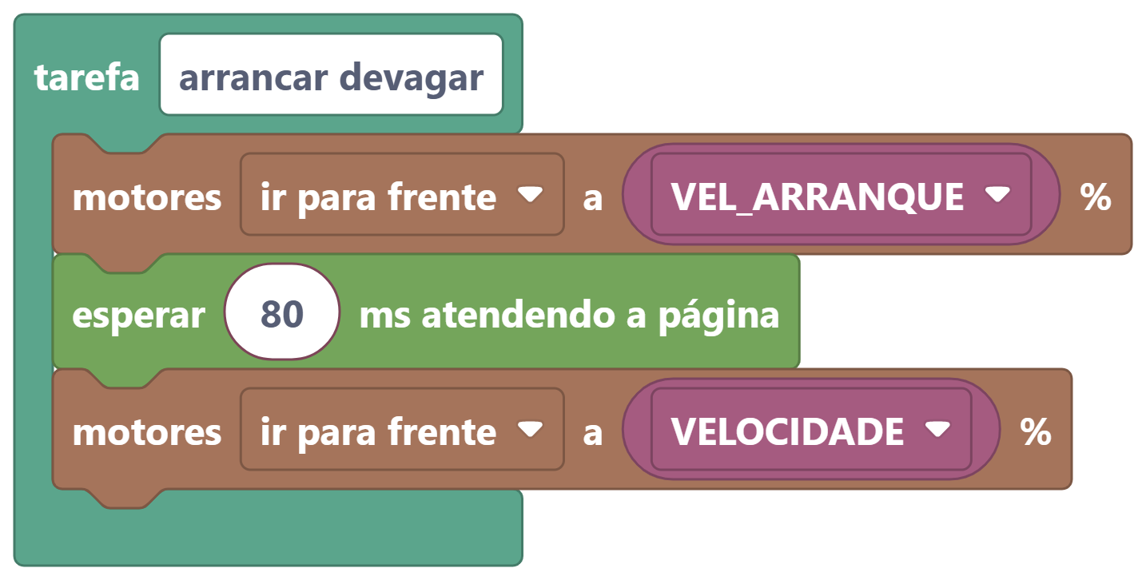
(b) desviar | (c) arrancar devagar
Fig. 9. Tarefas de manobra. (a) O seguro contra a indecisão (ciclos demais sem cair em V nem F força um desvio) e a declaração de travamento: depois de LIMITE_PRESO desvios sem caminho livre, o carro para e a câmera abre no celular para o operador. (b) Desvio contado: para, dá ré e gira por TEMPO_GIRO. (c) Partida com impulso de VEL_ARRANQUE antes da velocidade de cruzeiro. Uma tarefa escrita uma vez é chamada de vários pontos: "desviar" é usada no estado V e no seguro.

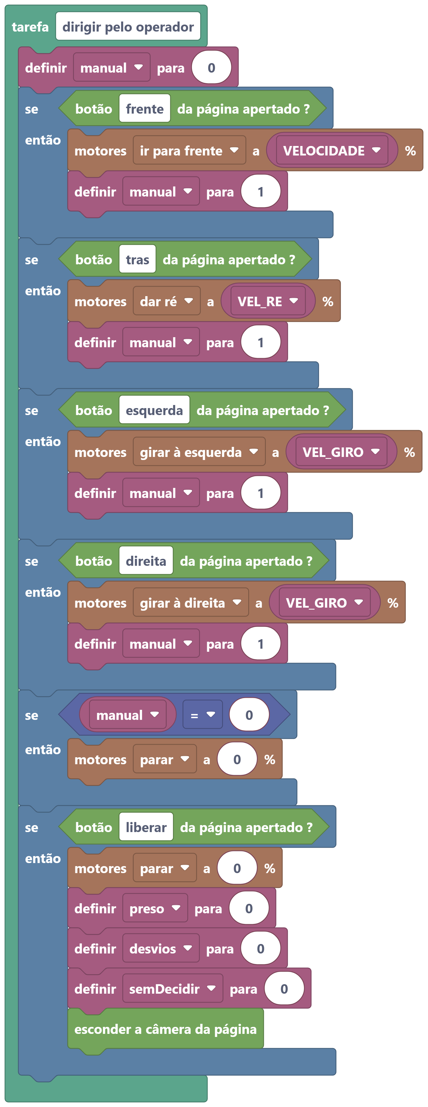
Fig. 10. Tarefa "dirigir pelo operador": cada botão de direção da página vale enquanto o dedo está nele; sem toque, o carro para. O botão "liberar" zera os contadores, esconde a câmera e devolve o controle à LPA2v.

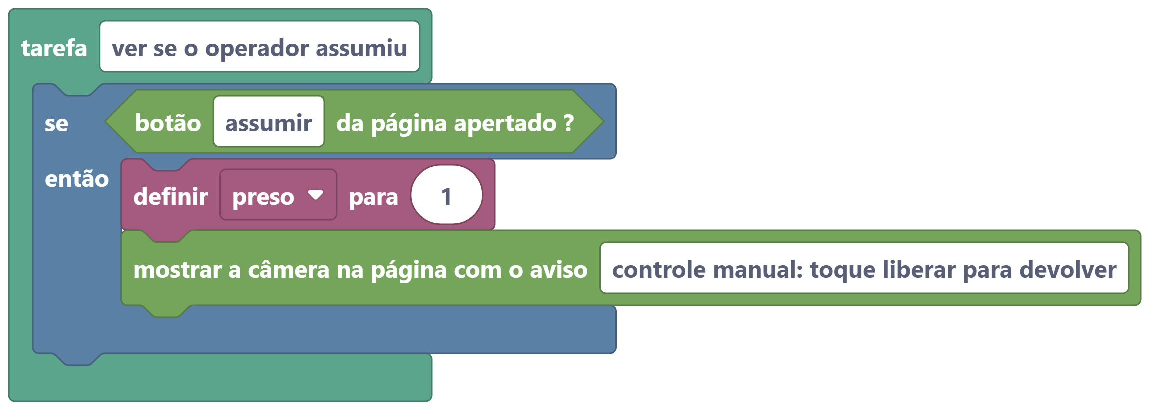
(a) ver se o operador assumiu
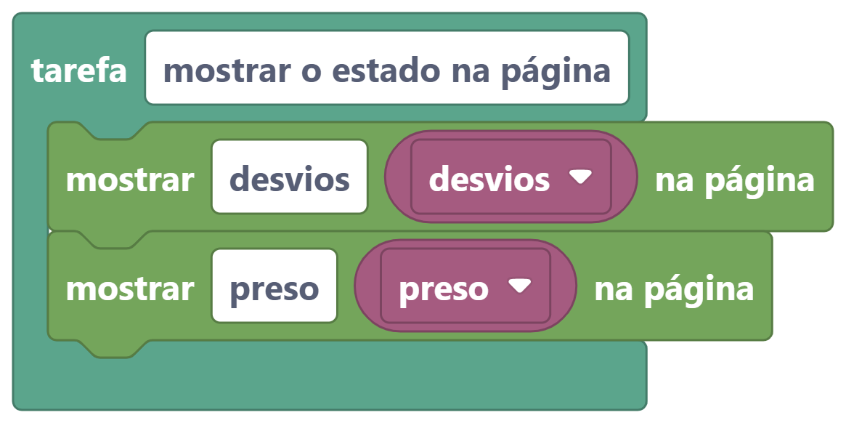
(b) mostrar o estado na página
Fig. 11. Tarefas da página de pilotagem. (a) O botão "assumir" passa o controle ao operador a qualquer momento e mostra o vídeo com o aviso. (b) Contadores publicados na página a cada ciclo.

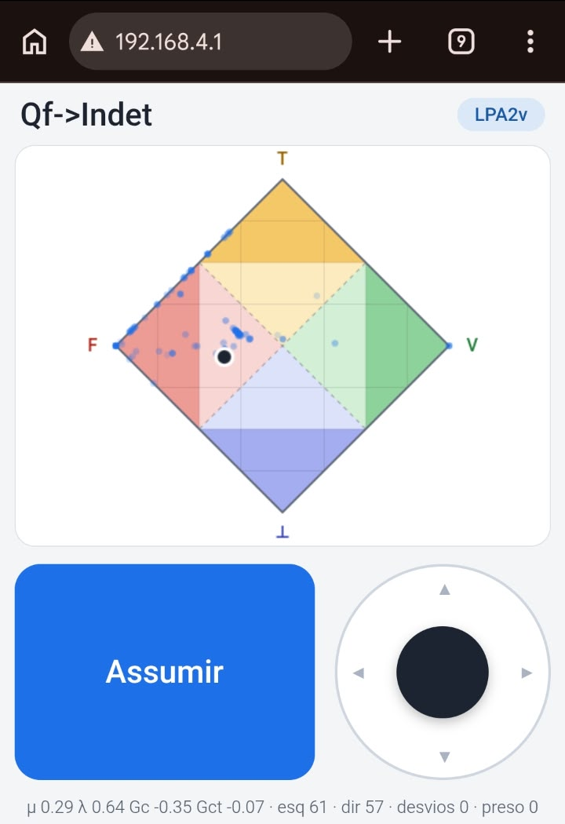 | 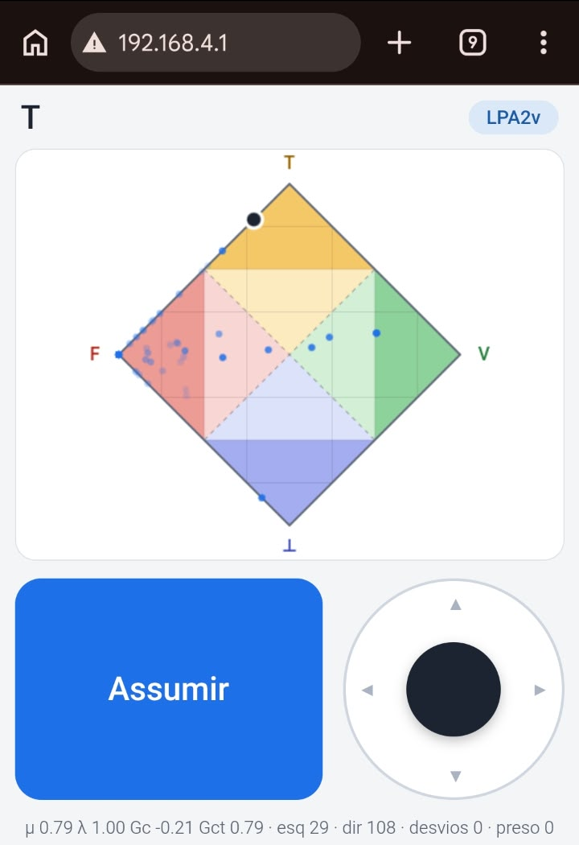
(a) LPA2v, Qf→⊥ | (b) LPA2v, T
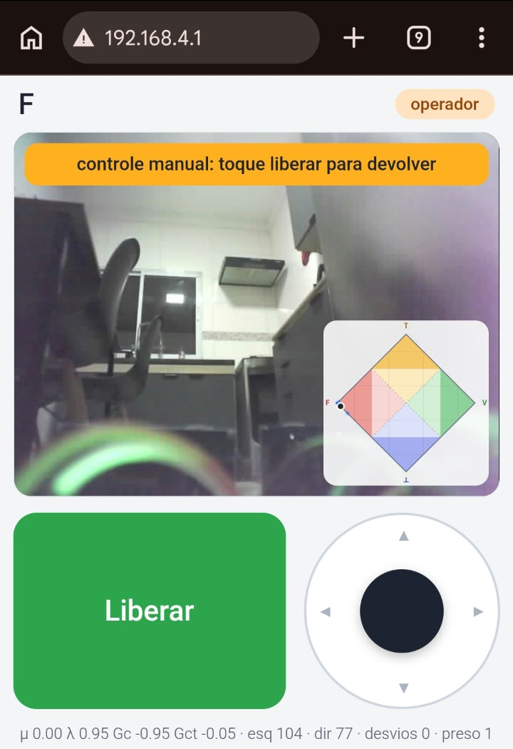 | 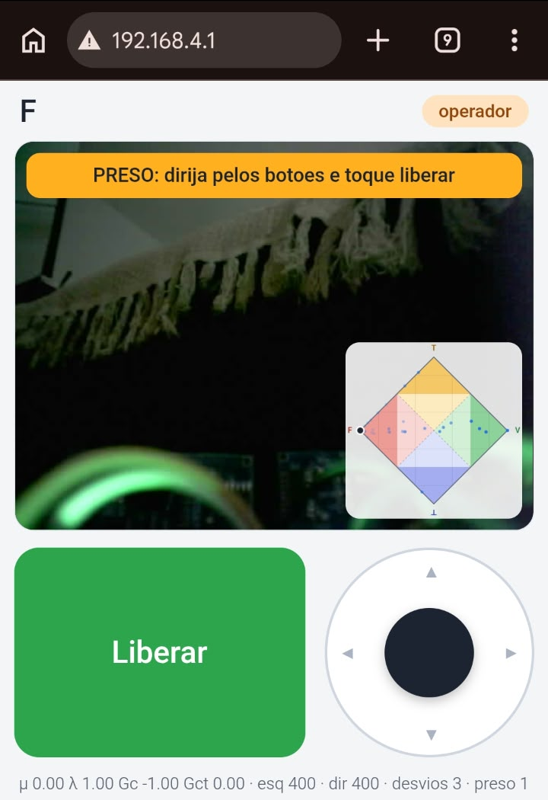
(c) Operador, manual | (d) Operador, preso
Fig. 12. Página de pilotagem servida pela própria placa (http://192.168.4.1) no navegador do celular. (a) Modo LPA2v, estado quase falso tendendo ao indeterminado, com o rastro das últimas leituras no reticulado. (b) Modo LPA2v, estado T (inconsistente): os sensores discordam. (c) O operador assumiu pelo botão: vídeo da câmera com o aviso e o reticulado no canto. (d) Depois de três desvios sem caminho livre o carro se declarou preso e passou o controle ao operador.
Referência
WANG, P.; WANG, Z.; DUAN, J.; MIAO, Y.; TIAN, W. Review of the development status of low-code programming software for robots. Digital Engineering, v. 4, 100039, 2025. DOI: 10.1016/j.dte.2025.100039.
NoCodeMCU, repositório público: https://github.com/alefplima/nocodemcu

